Tita Soft

Modelo de Casos de Uso

Versión 2.1

Historia de revisiones
Fecha | Versión | Descripción | Autor
28/08/2008 | 1.0 | Creación del documento de casos de uso. | Martín Almenar-Esteban Revello
30/08/2008 | 1.1 | Modificación del documento de casos de uso. | Luciana Canales-Esteban Revello-  Emilia Rosa
07/09/2008 | 1.2 | Revisión SQA | Farid Elías
25/09/2008 | 1.3 | Revisión y actualización de documento | Esteban Revello
2/10/2008 | 2.0 | Se agrega CU “Mapear valor de atributo de los incidentes de un sitio” | Nicolás Acosta
5/10/2008 | 2.1 | Revisión SQA | Farid Elías

Contenido
1. Actores 5
1.1. Usuario 5
1.2. Sistema SharePoint 5
2. Casos de Uso 5
2.1. Diagramas de Casos De Uso 5
2.2. Crear Incidente desde Outlook 2007 5
2.2.1. Descripción 5
2.2.2. Pre-condiciones 6
2.2.3. Flujo de eventos principal 6
2.2.4. Flujos de eventos alternativos 6
2.2.5. Post-condiciones 6
2.2.6. Requerimientos especiales 7
2.3. Alta Contrato 7
2.3.1. Descripción 7
2.3.2. Pre-condiciones 7
2.3.3. Flujo de eventos principal 7
2.3.4. Flujos de eventos alternativos 7
2.3.5. Post-condiciones 7
2.3.6. Requerimientos especiales 7
2.4. Modificar Contrato 7
2.4.1. Descripción 7
2.4.2. Pre-condiciones 7
2.4.3. Flujo de eventos principal 8
2.4.4. Flujos de eventos alternativos 8
2.4.5. Post-condiciones 8
2.4.6. Requerimientos especiales 8
2.5. Baja Contrato 8
2.5.1. Descripción 8
2.5.2. Pre-condiciones 8
2.5.3. Flujo de eventos principal 8
2.5.4. Flujos de eventos alternativos 8
2.5.5. Post-condiciones 8
2.5.6. Requerimientos especiales 8
2.6. Seleccionar Contrato 9
2.6.1. Descripción 9
2.6.2. Pre-condiciones 9
2.6.3. Flujo de eventos principal 9
2.6.4. Flujos de eventos alternativos 9
2.6.5. Post-condiciones 9
2.6.6. Requerimientos especiales 9
2.7. Alta Incidente 9
2.7.1. Descripción 9
2.7.2. Pre-condiciones 9
2.7.3. Flujo de eventos principal 9
2.7.4. Flujos de eventos alternativos 10
2.7.5. Post-condiciones 10
2.7.6. Requerimientos especiales 10
2.8. Baja Incidente 10
2.8.1. Descripción 10
2.8.2. Pre-condiciones 10
2.8.3. Flujo de eventos principal 10
2.8.4. Flujos de eventos alternativos 10
2.8.5. Post-condiciones 10
2.8.6. Requerimientos especiales 10
2.9. Modificar Incidente 10
2.9.1. Descripción 10
2.9.2. Pre-condiciones 11
2.9.3. Flujo de eventos principal 11
2.9.4. Flujos de eventos alternativos 11
2.9.5. Post-condiciones 11
2.9.6. Requerimientos especiales 11
2.10. Alta Tarea 11
2.10.1. Descripción 11
2.10.2. Pre-condiciones 11
2.10.3. Flujo de eventos principal 11
2.10.4. Flujos de eventos alternativos 12
2.10.5. Post-condiciones 12
2.10.6. Requerimientos especiales 12
2.11. Baja Tarea 12
2.11.1. Descripción 12
2.11.2. Pre-condiciones 12
2.11.3. Flujo de eventos principal 12
2.11.4. Flujos de eventos alternativos 12
2.11.5. Post-condiciones 12
2.11.6. Requerimientos especiales 12
2.12. Modificar Tarea 13
2.12.1. Descripción 13
2.12.2. Pre-condiciones 13
2.12.3. Flujo de eventos principal 13
2.12.4. Flujos de eventos alternativos 13
2.12.5. Post-condiciones 13
2.12.6. Requerimientos especiales 13
2.13. Impactar en SharePoint 13
2.13.1. Descripción 13
2.13.2. Pre-condiciones 13
2.13.3. Flujo de eventos principal 14
2.13.4. Flujos de eventos alternativos 14
2.13.5. Post-condiciones 14
2.13.6. Requerimientos especiales 14
2.14. Crear Reporte: Desviación de workpackage 14
2.14.1. Descripción 15
2.14.2. Pre-condiciones 15
2.14.3. Flujo de eventos principal 15
2.14.4. Flujos de eventos alternativos 15
2.14.5. Post-condiciones 15
2.14.6. Requerimientos especiales 15
2.15. Alta Workpackage 15
2.15.1. Descripción 15
2.15.2. Pre-condiciones 15
2.15.3. Flujo de eventos principal 15
2.15.4. Flujos de eventos alternativos 16
2.15.5. Post-condiciones 16
2.15.6. Requerimientos especiales 16
2.16. Baja Workpackage 16
2.16.1. Descripción 16
2.16.2. Pre-condiciones 16
2.16.3. Flujo de eventos principal 16
2.16.4. Flujos de eventos alternativos 16
2.16.5. Post-condiciones 16
2.16.6. Requerimientos especiales 16
2.17. Modificar Workpackage 17
2.17.1. Descripción 17
2.17.2. Pre-condiciones 17
2.17.3. Flujo de eventos principal 17
2.17.4. Flujos de eventos alternativos 17
2.17.5. Post-condiciones 17
2.17.6. Requerimientos especiales 17

- Actores
  - Usuario
Son los desarrolladores de Infocorp que utilizan el sistema.
  - Sistema SharePoint
Sistema Externo que interactúa con Tita Soft.
- Casos de Uso
  - Diagramas de Casos De Uso

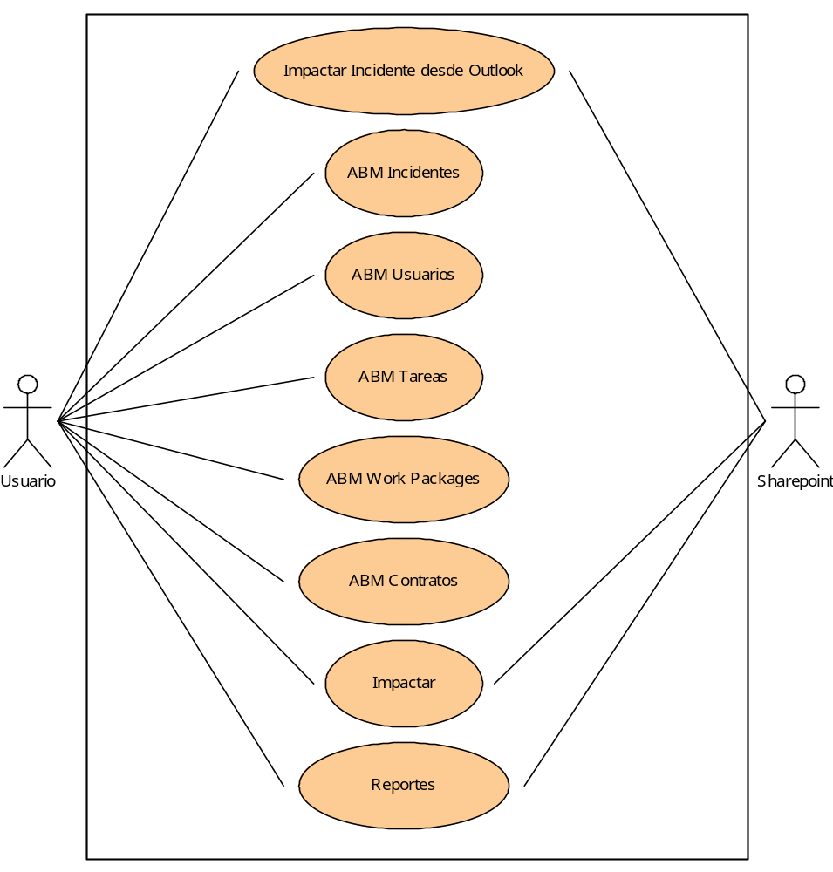
  - Crear Incidente desde Outlook 2007
    - Descripción
El usuario recibe un mail con un incidente. El Sistema verifica que esté disponible el Sistema SharePoint, el Usuario selecciona el contrato correspondiente al cliente que reporta este incidente y hace modificaciones a la descripción, finalmente impacta el incidente en SharePoint.
    - Pre-condiciones
- Debe estar instalado el add-in de Tita Soft para Outlook 2007
    - Flujo de eventos principal

Usuario | Sistema | Sistema SharePoint
1. Selecciona un mail de su Bandeja de Entrada
2. Oprime el botón Impactar
 | 3. Verifica conectividad con Sistema SharePoint
 |  | 4. Contesta: conexión OK
 | 5. Despliega un pop-up con los campos del mail cargados por defecto
6. Modifica los campos que desee, selecciona el contrato del cliente y confirma el alta del incidente
 | 7. Impacta el incidente a SharePoint
 |  | 8. Contesta: impactado OK
 | 9. Informa la URL asociada al incidente y el identificador del mismo

    - Flujos de eventos alternativos
      - 4a No hay conectividad con Sistema SharePoint
4a1 El Sistema despliega un mensaje de error al no poder conectarse con el Sistema SharePoint.
      - 8a No hay conectividad con Sistema SharePoint
8a1 El Sistema despliega un mensaje de error al no poder conectarse con el Sistema SharePoint.
      - 8b No puede impactar incidente en Sistema SharePoint
8b1 El Sistema despliega un mensaje de error al no poder impactar el incidente en Sistema SharePoint

General: El usuario cancela la operación.

    - Post-condiciones
- Para el flujo principal: el incidente queda dado de alta en el Sistema SharePoint
- En el flujo alternativo 8a: Se pierden los datos cargados en el pop-up del incidente
    - Requerimientos especiales
- El usuario dispone de 2 maneras distintas en términos de interfaces al momento de impactar el incidente, que son: con el botón Impactar y con una opción de menú contextual (con el botón derecho sobre el mail)

  - Alta Contrato
    - Descripción
El usuario podrá dar de alta un contrato a través de una opción del menú especificando el sitio que desea asociar a dicho contrato.
Se crea un contrato para cada sitio.
    - Pre-condiciones
No tiene.
    - Flujo de eventos principal

Usuario | Sistema
1. Selecciona del menú la opción “Alta Contrato”.
 | 2. Despliega una ventana pop-up con los campos a llenar para dar de alta el contrato.
3. Ingresa los datos del contrato y presiona “Guardar”.
 | 4. Crea el contrato en el sistema local.

    - Flujos de eventos alternativos
General: El usuario cancela la operación.
    - Post-condiciones
- Se crea un nuevo contrato en el sistema.
    - Requerimientos especiales
No tiene.

  - Modificar Contrato
    - Descripción
El usuario podrá modificar el contrato que desee. Para ello debe consultar los contratos disponibles en el sistema y luego seleccionar el que desee modificar.
    - Pre-condiciones
No tiene.
    - Flujo de eventos principal

Usuario | Sistema
1. Consulta los contratos disponibles en el sistema.
2. Selecciona el contrato que desea modificar.
3. Realiza los cambios y presiona “Guardar”.
 | 4. Guarda los cambios.

    - Flujos de eventos alternativos
General: El usuario cancela la operación.
    - Post-condiciones
- Se guardan en el sistema las modificaciones realizadas al contrato seleccionado.
    - Requerimientos especiales
No tiene.

  - Baja Contrato
    - Descripción
El usuario podrá dar de baja el contrato que desee. Para ello debe consultar los contratos disponibles en el sistema y luego seleccionar el que desee dar de baja.
    - Pre-condiciones
No tiene.
    - Flujo de eventos principal

Usuario | Sistema
1. Consulta los contratos disponibles en el sistema.
2. Selecciona el contrato que desea dar de baja y presiona “Eliminar”.
 | 3. Elimina el contrato del sistema.

    - Flujos de eventos alternativos
General: El usuario cancela la operación.
    - Post-condiciones
- Se elimina del sistema el contrato seleccionado.
    - Requerimientos especiales
No tiene.

  - Seleccionar Contrato
    - Descripción
El usuario selecciona el contrato con el cual desea trabajar. Las opciones de contrato que se le presentan al usuario son los contratos sobre los cuales él tiene permiso.
    - Pre-condiciones
No tiene.
    - Flujo de eventos principal

Usuario | Sistema
1. Selecciona un contrato.
 | 2. Asocia el usuario al contrato elegido.

    - Flujos de eventos alternativos
General: El usuario cancela la operación.
    - Post-condiciones
- El usuario queda asociado al contrato seleccionado.
    - Requerimientos especiales
No tiene.

  - Alta Incidente
    - Descripción
El usuario podrá dar de alta un incidente a través de una opción del menú.
Los campos de los datos que ingresa el usuario del incidente serán tomados de un archivo en el sistema local.
En caso que se desee, se podrá asociar el incidente a un workpackage y asignarle tareas.
    - Pre-condiciones
- El usuario está asociado a un contrato.
    - Flujo de eventos principal

Usuario | Sistema
1. Selecciona del menú la opción “Alta Incidente”.
 | 2. Carga los campos del archivo de configuración y despliega una ventana pop-up con las opciones a llenar del incidente.
3. Ingresa los datos del incidente. En caso que lo desee, lo asocia a un workpackage.
Presiona el botón “Guardar”.
 | 4. Crea el incidente en el sistema local.

    - Flujos de eventos alternativos
General: El usuario cancela la operación.
    - Post-condiciones
- Se crea un nuevo incidente en el sistema.
    - Requerimientos especiales
No tiene.

  - Baja Incidente
    - Descripción
El usuario podrá dar de baja un incidente. Para ello debe consultar los incidentes en el sistema y luego seleccionar el que desee dar de baja.
    - Pre-condiciones
- El usuario está asociado a un contrato.
    - Flujo de eventos principal

Usuario | Sistema
1. Consulta los incidentes disponibles en el sistema.
2. Selecciona el incidente que desea dar de baja y presiona “Eliminar”.
 | 3. Elimina el incidente del sistema.

    - Flujos de eventos alternativos
General: El usuario cancela la operación.
    - Post-condiciones
- Se elimina del sistema el incidente seleccionado.
    - Requerimientos especiales
No tiene.

  - Modificar Incidente
    - Descripción
El usuario podrá modificar un incidente. Para ello debe consultar los incidentes en el sistema y luego seleccionar el que desee modificar.
    - Pre-condiciones
- El usuario está asociado a un contrato.
    - Flujo de eventos principal

Usuario | Sistema
1. Consulta los incidentes disponibles en el sistema.
2. Selecciona el incidente que desea modificar y presiona “Modificar”.
 | 3. Guarda las modificaciones del incidente en el sistema.

    - Flujos de eventos alternativos
General: El usuario cancela la operación.
    - Post-condiciones
- Se guardan las modificaciones del incidente en el sistema.
    - Requerimientos especiales
No tiene.

  - Alta Tarea
    - Descripción
El usuario podrá dar de alta una tarea a través de una opción del menú.
    - Pre-condiciones
- El usuario está asociado a un contrato.
- Debe existir por lo menos un incidente.

    - Flujo de eventos principal

Usuario | Sistema
1. Selecciona del menú la opción “Alta Tarea”.
 | 2. Despliega una ventana pop-up con las opciones a llenar de la tarea, los posibles incidentes y usuarios para asignarle a esa tarea.
3. Ingresa los datos de la tarea, selecciona los incidentes y usuarios a asociarle a esa tarea y presiona “Guardar”.
 | 4. Crea la tarea en el sistema local y se le asocia todos los incidentes y usuarios indicados. Si la tarea tiene usuarios asociados el sistema deberá notificar vía mail a dichos usuarios.

    - Flujos de eventos alternativos
No tiene.

    - Post-condiciones
- Se crea una nueva tarea en el sistema, con incidentes y usuarios asociados.
    - Requerimientos especiales
Cuando a una tarea se le asocia uno o más usuarios se deberá enviar un mail notificando a cada uno de esos usuarios.

  - Baja Tarea
    - Descripción
El usuario podrá dar de baja una tarea a través de una opción del menú.
    - Pre-condiciones
- El usuario está asociado a un contrato.

    - Flujo de eventos principal

Usuario | Sistema
1. Selecciona del menú la opción “Baja Tarea”.
 | 2. Despliega una pantalla con las tareas existentes.
3. El usuario selecciona una tarea y presiona la opción “Eliminar”.
 | 4. Se elimina la tarea en el sistema local y se eliminan las asociaciones a usuarios e incidentes que correspondan.

    - Flujos de eventos alternativos
No tiene.
    - Post-condiciones
- Se elimina en el sistema la tarea seleccionada junto a las asociaciones que correspondan.
    - Requerimientos especiales
No tiene.

  - Modificar Tarea
    - Descripción
El usuario podrá modificar una tarea a través de una opción del menú.
    - Pre-condiciones
- El usuario está asociado a un contrato.

    - Flujo de eventos principal

Usuario | Sistema
1. Selecciona del menú la opción “Modificar Tarea”.
 | 2. Despliega una pantalla con las tareas existentes.
3. El usuario selecciona la tarea que desea modificar.
 | 4. Se le muestra al usuario una pantalla con los datos de la tarea seleccionada permitiendo al usuario modificarlos.
5. El usuario ingresa los cambios a realizar y presiona la opción ”Aceptar”
 | 6. Se modifica la tarea en el sistema local.

    - Flujos de eventos alternativos
No tiene.
    - Post-condiciones
- Se guarda en el sistema local los cambios realizados para la tarea seleccionada.
    - Requerimientos especiales
No tiene.

  - Impactar en SharePoint
    - Descripción
El usuario podrá impactar los incidentes que hayan sido creados, modificados o eliminados, así como también las tareas o workpackages creados, modificados o eliminados. Para ello debe seleccionar la opción “Impactar en SharePoint” en el menú. Estos cambios realizados sobre los incidentes serán impactados en SharePoint.
    - Pre-condiciones
- El usuario está asociado a un contrato.
    - Flujo de eventos principal
Usuario | Sistema | Sistema SharePoint
1. Selecciona la opción del menú “Impactar en SharePoint”.
 | 2. Impacta en SharePoint los cambios realizados sobre los incidentes, tareas o workpackages.
 |  | 3. Contesta: impactado OK
 | 4. Informa la URL y el identificador de los incidentes creados. En caso de haber realizado otras acciones sobre tareas o workpackages se informan datos relevantes a dichas acciones.
 | 5. Elimina los incidentes del sistema local junto con las tareas o workpackages que eventualmente estuvieran en el sistema esperando a ser impactados.

    - Flujos de eventos alternativos
      - 3a No hay conectividad con Sistema SharePoint
3a1 El Sistema despliega un mensaje de error al no poder conectarse con el Sistema SharePoint.

General: El usuario cancela la operación.
    - Post-condiciones
- Se impactan las modificaciones de los nuevos objetos en SharePoint.
- Se despliega la URL y el identificador de los incidentes creados y otros datos en caso de que se hayan impactado otros cambios.
- Se eliminan los incidentes del sistema local junto con otros objetos que estuvieran almacenados temporalmente.
    - Requerimientos especiales
No tiene.

  - Crear Reporte: Desviación de workpackages
    - Descripción
El usuario podrá obtener toda la información de los workpackages entre dos fechas seleccionadas, para cualquier contrato.
    - Pre-condiciones
No tiene.
    - Flujo de eventos principal

Usuario | Sistema
1. Selecciona del menú la opción “Reportes”.
 | 2. Despliega una ventana con las opciones de fechas a ingresar.
3. Ingresa las fechas entre las cuales desea ver los workpackages.
 | 4. El sistema muestra en pantalla los workpackages que se encuentran entre estas fechas y se le da la opción de agruparlos por estado.

    - Flujos de eventos alternativos
No tiene.
    - Post-condiciones
- Se genera el reporte deseado.
    - Requerimientos especiales
El sistema muestra la opción de “exportar” el reporte a un archivo en formato csv.

  - Alta Workpackage
    - Descripción
El usuario podrá dar de alta un workpackage a través de una opción del menú.
    - Pre-condiciones
- El usuario está asociado a un contrato.

    - Flujo de eventos principal

Usuario | Sistema
1. Selecciona del menú la opción “Alta Workpackage”.
 | 2. Despliega una ventana pop-up con las opciones a llenar del workpackage, teniendo la opción de asociarle incidentes.
3. Ingresa los datos del workpackage, selecciona los incidentes a asociarle en caso que desee y presiona “Guardar”.
 | 4. Crea el workpackage en el sistema local y se le asocia todos los incidentes indicados.

    - Flujos de eventos alternativos
General: El usuario cancela la operación.
    - Post-condiciones
- Se crea un nuevo workpackage en el sistema, con incidentes asociados en caso que corresponda.
    - Requerimientos especiales
No tiene.
  - Baja Workpackage
    - Descripción
El usuario podrá dar de baja un workpackage a través de una opción del menú.
    - Pre-condiciones
- El usuario está asociado a un contrato.

    - Flujo de eventos principal

Usuario | Sistema
1. Selecciona del menú la opción “Baja Workpackage”.
 | 2. Despliega una pantalla con los workpackages existentes.
3. El usuario selecciona un workpackage y presiona la opción “Eliminar”.
 | 4. Se elimina el workpackage en el sistema local y se eliminan las asociaciones a incidentes que correspondan.

    - Flujos de eventos alternativos
No tiene.
    - Post-condiciones
- Se elimina en el sistema el workpackage seleccionado junto a las asociaciones que correspondan.
    - Requerimientos especiales
No tiene.
  - Modificar Workpackage
    - Descripción
El usuario podrá modificar un workpackage a través de una opción del menú.
    - Pre-condiciones
- El usuario está asociado a un contrato.

    - Flujo de eventos principal

Usuario | Sistema
1. Selecciona del menú la opción “Modificar Workpackage”.
 | 2. Despliega una pantalla con los workpackages existentes.
3. El usuario selecciona el workpackage que desea modificar.
 | 4. Se le muestra al usuario una pantalla con los datos del workpackage seleccionado permitiendo al usuario modificarlos.
5. El usuario ingresa los cambios a realizar y presiona la opción ”Aceptar”
 | 6. Se modifica el workpackage seleccionado en el sistema local.

    - Flujos de eventos alternativos
No tiene.
    - Post-condiciones
- Se guarda en el sistema local los cambios realizados para el workpackage seleccionado.
    - Requerimientos especiales
No tiene.

  - Baja Workpackage
    - Descripción
El usuario podrá dar de baja un workpackage a través de una opción del menú.
    - Pre-condiciones
- El usuario está asociado a un contrato.

    - Flujo de eventos principal

Usuario | Sistema
1. Selecciona del menú la opción “Baja Workpackage”.
 | 2. Despliega una pantalla con los workpackages existentes.
3. El usuario selecciona un workpackage y presiona la opción “Eliminar”.
 | 4. Se elimina el workpackage en el sistema local y se eliminan las asociaciones a incidentes que correspondan.

    - Flujos de eventos alternativos
No tiene.
    - Post-condiciones
- Se elimina en el sistema el workpackage seleccionado junto a las asociaciones que correspondan.
    - Requerimientos especiales
No tiene.

  - Mapear valor de atributo de los incidentes de un sitio
    - Descripción
El usuario podrá seleccionar un atributo, un valor original y un valor nuevo, y el sistema deberá modificar el valor del atributo en todos los incidentes del sitio, pasando del original al nuevo.
    - Pre-condiciones
- El usuario está asociado a un contrato.

    - Flujo de eventos principal

Usuario | Sistema
1. Selecciona un atributo del incidente, el valor inicial y el valor final y presiona un botón de aceptar.
 | 2. Muestra información concerniente al cambio, como por ejemplo la cantidad de incidentes que se afectarán con el cambio, y pide confirmación.
3. El usuario confirma.
 | 4. El sistema realiza la modificación y muestra información del resultado.

    - Flujos de eventos alternativos
3a El usuario cancela.
    - Post-condiciones
- Se modifica en sharepoint el atributo en los incidentes en los que tenía el valor original, pasando al valor final.
    - Requerimientos especiales
No tiene.

